

Городской округ
«Закрытое административно – территориальное образование Железногорск Красноярского края»

АДМИНИСТРАЦИЯ ЗАТО г. ЖЕЛЕЗНОГОРСК

ПОСТАНОВЛЕНИЕ

«24».04. 2025 72 з
г. Железногорск

Об установлении публичного сервитута в целях размещения (строительства и эксплуатации) ЛЭП-0,4 кВ, необходимой для подключения к электрическим сетям (воздушная линия электропередачи 0,4 кВ, в составе объекта: «Реконструкция ЛЭП-0,4 кВ по ул. Луговая от д. 2 Е до д. 2 К в п. Додоново ЗАТО Железногорск Красноярского края от РУ 0,4 кВ ТП № 291 до ул. Луговая з/у 2а/1»)

В соответствии со статьей 11 и главой V.7 Земельного кодекса Российской Федерации, Федеральным законом от 06.10.2003 № 131-ФЗ «Об общих принципах организации местного самоуправления в Российской Федерации», Приказом Министерства экономики и регионального развития Красноярского края от 11 ноября 2022 г. № 5н «Об утверждении результатов определения кадастровой стоимости земельных участков, расположенных на территории Красноярского края», на основании ст. ст. 37, 38, 42 Устава ЗАТО Железногорск, ходатайства Акционерного общества «Красноярская региональная энергетическая компания» № 06-01/3212 и заявления Акционерного общества «Красноярская региональная энергетическая компания» № 06-01/4093

ПОСТАНОВЛЯЮ:

1. Установить публичный сервитут площадью 795 кв.м. на основании ходатайства Акционерного общества «Красноярская региональная энергетическая компания» (ОГРН 1152468001773, ИНН 2460087269, место нахождения: 660049, город Красноярск, Мира проспект, дом 10, пом.55) в целях размещения (строительства и эксплуатации) ЛЭП-0,4 кВ, необходимой для подключения к электрическим сетям (воздушная линия электропередачи 0,4 кВ, в составе объекта: «Реконструкция ЛЭП-0,4 кВ по ул. Луговая от д. 2 Е до д. 2 К в п. Додоново ЗАТО Железногорск Красноярского края от РУ 0,4 кВ ТП № 291 до ул. Луговая з/у 2а/1») сроком на 49 лет в отношении следующих земельных участков и земель:
- кадастровый номер 24:58:0502001:976, местоположение: Российская Федерация, Красноярский край, городской округ ЗАТО город Железногорск, п. Додоново, примерно в 48 м по направлению на северо-восток от жилого дома по адресу: Красноярский край, ЗАТО Железногорск, п. Додоново, ул.Луговая, 2/1, вид разрешенного использования – земельные участки (территории) общего пользования (12.0);

- кадастровый номер 24:58:0000000:40862, местоположение: Красноярский край, ЗАТО Железногорск, пос. Додоново, ул. Луговая, вид разрешенного использования – объект автомобильного транспорта (размещение проезда – улица Луговая);

- земель, государственная собственность на которые не разграничена, площадью 15 кв.м, расположенных в кадастровом квартале 24:58:0502001, местоположением: Красноярский, край, ЗАТО Железногорск, п. Додоново.
2. Утвердить границы публичного сервитута согласно описанию местоположения границ и схеме расположения границ публичного сервитута (приложение № 1).
3. Срок, в течение которого использование указанных частей земельных участков в соответствии с их разрешенным использованием будет невозможно или существенно затруднено в связи с осуществлением публичного сервитута – 1 (один) месяц в течение строительства ЛЭП-0,4 кВ.
4. Сроки и график выполнения работ при осуществлении деятельности, для обеспечения которой устанавливается публичный сервитут:
- строительство ЛЭП-0,4 кВ – 1 (один) месяц;
- эксплуатация объекта - в течение оставшегося срока действия публичного сервитута.
5. Утвердить порядок расчета платы за публичный сервитут в отношении земельного участка, находящегося в государственной или муниципальной собственности и не обремененного правами третьих лиц, в соответствии с положениями пунктов 2, 3, 4, 5 статьи 39.46 Земельного кодекса Российской Федерации (приложение № 2).
Плата за публичный сервитут размере 10 556, 99 (Десять тысяч пятьсот пятьдесят шесть рублей 99 копеек) за весь срок действия публичного сервитута вносится Акционерным обществом «Красноярская региональная энергетическая компания» единовременным платежом не позднее шести месяцев со дня принятия настоящего постановления на следующие реквизиты:
- в размере 9 762, 62 рублей (Девять тысяч семьсот шестьдесят два рубля 62 копейки) в ОТДЕЛЕНИЕ КРАСНОЯРСК БАНКА РОССИИ//УФК по Красноярскому краю, г. Красноярск (МКУ «УИЗИЗ» л/с 04193009700), р/с 03100643000000011900, кор. счет 40102810245370000011, БИК 010407105, КПП 245201001, ИНН 2452034665, код бюджетной классификации – 009 111 05420 04 0000 120, ОКТМО 04735000;
- в размере 794,37 рублей (Семьсот девяносто четыре рубля 37 копеек) в ОТДЕЛЕНИЕ КРАСНОЯРСК БАНКА РОССИИ//УФК по Красноярскому краю, г. Красноярск (МКУ «УИЗИЗ» л/с 04193009700), р/с 03100643000000011900, кор. счет 40102810245370000011, БИК 010407105, КПП 245201001, ИНН 2452034665, код бюджетной классификации – 009 111 05410 04 0000 120, ОКТМО 04735000.
Внесенная плата не подлежит возврату в случае досрочного прекращения публичного сервитута.
6. На момент принятия настоящего постановления порядок установления зон с особыми условиями использования территорий и содержание ограничений прав на земельные участки в границах таких зон установлен Постановлением Правительства Российской Федерации от 24.02.2009 № 160 «О порядке установления охранных зон объектов электросетевого хозяйства и особых условий использования земельных участков, расположенных в границах таких зон».
7. Обязать Акционерное общество «Красноярская региональная энергетическая компания» привести земельный участок в состояние, пригодное для его использования, в срок не позднее чем три месяца после завершения эксплуатации либо сноса инженерного сооружения, для размещения которого был установлен публичный сервитут.
8. Публичный сервитут считается установленным со дня внесения сведений о нем в Единый государственный реестр недвижимости.
9. Акционерное общество «Красноярская региональная энергетическая компания» вправе приступить к осуществлению публичного сервитута после внесения платы за публичный сервитут в соответствии с настоящим постановлением, но не ранее внесения сведений о публичном сервитуте в Единый государственный реестр недвижимости.
10. Отделу управления проектами и документационного, организационного обеспечения деятельности (В.Г. Винокурова) довести настоящее постановление до сведения населения через сетевое издание «Город и горожане» в информационно-телекоммуникационной сети «Интернет».
11. Отделу общественных связей Администрации ЗАТО г. Железногорск (И.С. Архипова) разместить настоящее постановление на официальном сайте Администрации ЗАТО г. Железногорск в информационно-телекоммуникационной сети «Интернет».
12. Муниципальному казенному учреждению «Управление имуществом, землепользования и землеустройства» (Е.Я. Сивчук):
12.1. Направить копию настоящего постановления в орган регистрации прав.
12.2. Направить обладателю публичного сервитута Акционерному обществу «Красноярская региональная энергетическая компания» копию настоящего постановления, решение об установлении сервитута (приложение № 3), сведения о лицах, являющихся правообладателями земельных участков.
13. Контроль над исполнением настоящего постановления оставляю за собой.
14. Настоящее постановление вступает в силу после его официального опубликования в сетевом издании «Город и горожане» в информационно-телекоммуникационной сети «Интернет» (http://www.gig26.ru).

Первый заместитель
Главы ЗАТО г.Железногорск
по стратегическому планированию,
экономическому развитию и финансам Т.В. Голдырева

Приложение № 1 к постановлению
Администрации ЗАТО г.Железногорск
от «24»04.2025 № 72 з

ОПИСАНИЕ МЕСТОПОЛОЖЕНИЯ ГРАНИЦ
Публичный сервитут в целях размещения (строительства и эксплуатации) ЛЭП-0,4 кВ,
необходимой для подключения к электрическим сетям (воздушная линия электропередачи
0,4 кВ в составе объекта: «Реконструкция ЛЭП-0.4 кВ по ул. Луговая от д.2Е до д.2К
в п.Додоново ЗАТО Железногорск Красноярского края от РУ 0,4 кВ ТП № 291 до
ул. Луговая з/у 2а/1»)
(наименование объекта, местоположение границ которого описано (далее - объект)
Раздел 1

Сведения об объекте
N п/п | Характеристики объекта | Описание характеристик
1 | 2 | 3
1 | Местоположение объекта | Красноярский край, Железногорск г
2 | Площадь объекта ± величина погрешности определения площади (P ± ∆P), м² | 1311 ± 13
3 | Иные характеристики объекта | Установить публичный сервитут на основании ходатайства акционерного общества  «Красноярская региональная энергетическая компания» (660049, Красноярский край, город Красноярск, Мира проспект, дом 10, пом. 55,  ОГРН 1152468001773, ИНН 2460087269) в  целях эксплуатации ВЛ-0,4 кВ с кадастровым номером 24:58:0501002:521, площадью 1311 кв.м, в границах земельных участков 24:58:0000000:41257, 24:58:0501002:605,  сроком на 49 лет.
Раздел 2

Сведения о местоположении границ объекта
1. Система координат МСК 167
2. Сведения о характерных точках границ объекта
 | Координаты, м |  |  |  |  |  |  | Средняя
Обозначение характерных точек границ |  |  |  |  |  | Метод определения координат характерной точки |  | квадратическая погрешность положения  характерной точки |  | Описание  обозначения точки на местности (при наличии)
Обозначение характерных точек границ | X |  |  | Y |  |  |  |  |  | Описание  обозначения точки на местности (при наличии)
 |  |  |  |  |  |  |  | (Mt), м
1 | 2 |  |  | 3 |  | 4 |  | 5 |  | 6
1 | 661773.02 |  |  | 134072.64 |  | Аналитический метод |  | 0.1 |  | -
2 | 661773.77 |  |  | 134077.99 |  | Аналитический метод |  | 0.1 |  | -
3 | 661753.48 |  |  | 134092.34 |  | Аналитический метод |  | 0.1 |  | -
4 | 661722.64 |  |  | 134112.49 |  | Аналитический метод |  | 0.1 |  | -
5 | 661688.59 |  |  | 134128.54 |  | Аналитический метод |  | 0.1 |  | -
6 | 661670.59 |  |  | 134138.39 |  | Аналитический метод |  | 0.1 |  | -
7 | 661644.83 |  |  | 134151.52 |  | Аналитический метод |  | 0.1 |  | -
8 | 661625.12 |  |  | 134163.05 |  | Аналитический метод |  | 0.1 |  | -
9 | 661595.97 |  |  | 134176.23 |  | Аналитический метод |  | 0.1 |  | -
10 | 661571.01 |  |  | 134188.15 |  | Аналитический метод |  | 0.1 |  | -
11 | 661541.12 |  |  | 134202.11 |  | Аналитический метод |  | 0.1 |  | -
12 | 661510.72 |  |  | 134216.31 |  | Аналитический метод |  | 0.1 |  | -
13 | 661486.53 |  |  | 134227.38 |  | Аналитический метод |  | 0.1 |  | -
14 | 661484.87 |  |  | 134223.74 |  | Аналитический метод |  | 0.1 |  | -
15 | 661509.04 |  |  | 134212.67 |  | Аналитический метод |  | 0.1 |  | -
16 | 661539.42 |  |  | 134198.49 |  | Аналитический метод |  | 0.1 |  | -
17 | 661569.31 |  |  | 134184.53 |  | Аналитический метод |  | 0.1 |  | -
18 | 661594.29 |  |  | 134172.61 |  | Аналитический метод |  | 0.1 |  | -
19 | 661623.28 |  |  | 134159.49 |  | Аналитический метод |  | 0.1 |  | -
20 | 661642.91 |  |  | 134148.00 |  | Аналитический метод |  | 0.1 |  | -
21 | 661668.73 |  |  | 134134.85 |  | Аналитический метод |  | 0.1 |  | -
22 | 661686.77 |  |  | 134124.98 |  | Аналитический метод |  | 0.1 |  | -
Сведения о местоположении границ объекта
1. Система координат МСК 167
2. Сведения о характерных точках границ объекта
Обозначение характерных точек границ |  | Координаты, м |  |  |  | Метод определения координат характерной точки |  | Средняя квадратическая погрешность положения  характерной точки (Mt), м |  | Описание  обозначения точки на местности (при наличии)
 |  | X | Y |  |  |  |  |  |  | Описание  обозначения точки на местности (при наличии)
23 |  | 661720.68 | 134108.99 |  |  | Аналитический метод |  | 0.1 |  | -
24 |  | 661751.24 | 134089.04 |  |  | Аналитический метод |  | 0.1 |  | -
25 |  | 661769.47 | 134076.13 |  |  | Аналитический метод |  | 0.1 |  | -
26 |  | 661768.92 | 134072.42 |  |  | Аналитический метод |  | 0.1 |  | -
27 |  | 661772.26 | 134071.74 |  |  | Аналитический метод |  | 0.1 |  | -
1 |  | 661773.02 | 134072.64 |  |  | Аналитический метод |  | 0.1 |  | -
3. Сведения о характерных точках части (частей) границы объекта
Обозначение характерных точек части границы |  | Координаты, м |  |  | Метод определения координат характерной точки |  | Средняя квадратическая погрешность положения характерной точки (Mt), м |  | Описание  обозначения точки на местности (при  наличии)
 |  | X | Y
1 |  | 2 | 3 |  | 4 |  | 5 |  | 6
- |  | - | - |  | - |  | - |  | -

Раздел 4

Схема расположения границ публичного сервитута
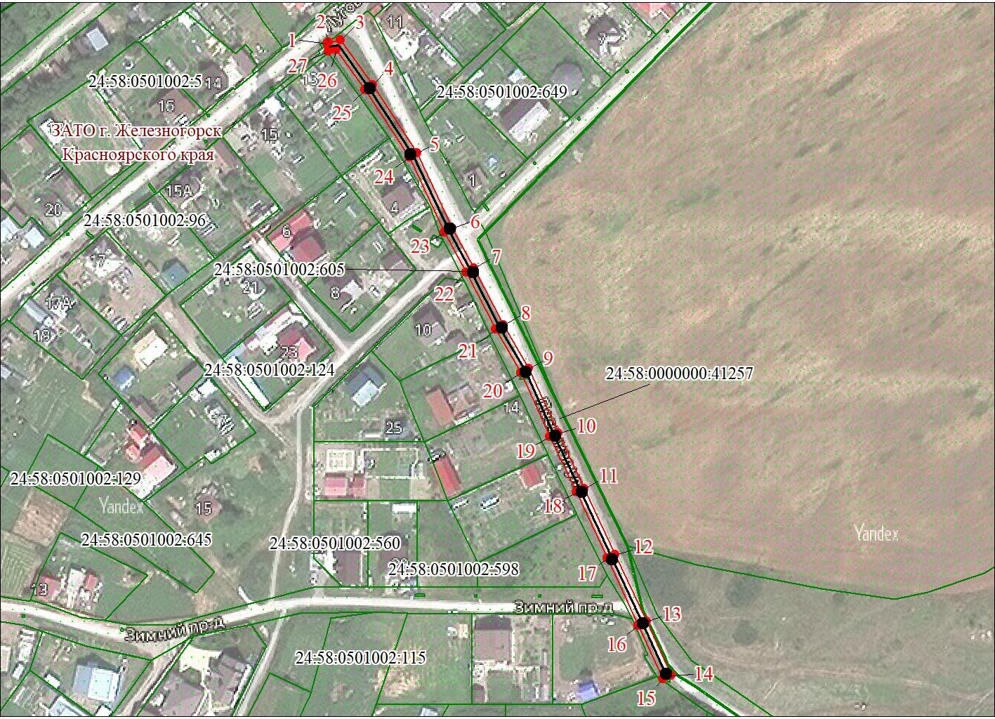
 | Масштаб 1:2500
 | Используемые условные знаки и обозначения:
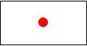 | Характерная точка границы публичного сервитута
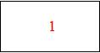 | Надписи номеров характерных точек границы публичного сервитута
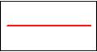 | Граница публичного сервитута
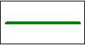 | Граница кадастрового квартала
24:12:005 | Обозначение кадастрового квартала
 | Границы земельных участков, сведения о которых содержатся в ЕГРН
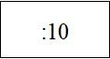 | Надписи кадастрового номера земельного участка
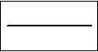 | Существующая часть границы объекта капитального строительства сведениям ЕГРН

Приложение № 2 к постановлению
Администрации ЗАТО г.Железногорск
от «24»04. 2025 № 72з

Порядок расчета платы за публичный сервитут
в отношении земельных участков, находящихся в муниципальной собственности, земельных участков и (или) земель, государственная собственность на которые не разграничена,
и не предоставленных гражданам и юридическим лицам

№ | Кадастровые номера земельных участков и (или) кадастрового квартала | Площадь публичного сервитута в границах кадастрового квартала | Средний уровень кадастровой стоимости земельных участков по городскому округу  руб./м² | Расчет | Сумма, подлежащая оплате за публичный сервитут
1 | 24:58:0502001:976 | 32 м² | 263,99 | 32 х 263,99 х 0,1% х 49 | 413,93
2 | 24:58:0000000:40862 | 748 м² | 266,36 | 748 х 266,36 х 0,1% х 49 | 9 762,62
3 | 24:58:0502001 | 15 м² | 517,60 | 15 х 517,60 х 0,1% х 49 | 380,44 руб.
Итого: |  |  |  |  | 10 556, 99 руб.

Приложение № 3
к постановлению Администрации
ЗАТО г. Железногорск
от «24»04. 2025 №72 з

Администрация ЗАТО г. Железногорск
(наименование уполномоченного органа)
Кому: Акционерное общество «Красноярская региональная энергетическая компания»
ИНН 2460087269 ОГРН 1152468001773
Представитель: Минченко Н.В. Контактные данные заявителя (представителя): 660049, город Красноярск, проспект Мира, дом 10, пом. 55
Тел.: +79659091463
Эл. почта: mail@kraseco24.ru
eMalysheva@kraseko24.ru

Решение
об установлении публичного сервитута в отдельных целях

«24» 04.2025 № 72 з

По результатам рассмотрения ходатайства № 06-01/3212 от 21.03.2025 об установлении публичного сервитута в отношении земельных участков (земель):
- кадастровый номер 24:58:0502001:976, местоположение: Российская Федерация, Красноярский край, городской округ ЗАТО город Железногорск, п. Додоново, примерно в 48 м по направлению на северо-восток от жилого дома по адресу: Красноярский край, ЗАТО Железногорск, п. Додоново, ул.Луговая, 2/1, вид разрешенного использования – земельные участки (территории) общего пользования (12.0);

- кадастровый номер 24:58:0000000:40862, местоположение: Красноярский край, ЗАТО Железногорск, пос. Додоново, ул. Луговая, вид разрешенного использования – объект автомобильного транспорта (размещение проезда – улица Луговая);

- земель, государственная собственность на которые не разграничена, площадью 15 кв.м, расположенных в кадастровом квартале 24:58:0502001, местоположением: Красноярский, край, ЗАТО Железногорск, п. Додоново;
принято решение об установлении публичного сервитута площадью 795 кв. в целях размещения (строительства и эксплуатации) ЛЭП-0,4 кВ, необходимой для подключения к электрическим сетям (воздушная линия электропередачи 0,4 кВ, в составе объекта: «Реконструкция ЛЭП-0,4 кВ по ул. Луговая от д. 2 Е до д. 2 К в п. Додоново ЗАТО Железногорск Красноярского края от РУ 0,4 кВ ТП № 291 до ул. Луговая з/у 2а/1»).
Сведения о публичном сервитуте:
1. Сведение об обладателе публичного сервитута: Акционерное общество «Красноярская региональная энергетическая компания», ОГРН 1152468001773, ИНН 2460087269, место нахождения: 660049, Красноярский край, г.о. город Красноярск, г. Красноярск, пр-кт Мира, д. 10, помещ. 55.
2. Кадастровые номера земельных участков (при их наличии), в отношении которых устанавливается публичный сервитут: 24:58:0502001:976, 24:58:0000000:40862.
Кадастровый квартал, в котором расположены земли: 24:58:0502001.
Адреса или описание местоположения таких земельных участков или земель:
- местоположение: Российская Федерация, Красноярский край, городской округ ЗАТО город Железногорск, п. Додоново, примерно в 48 м по направлению на северо-восток от жилого дома по адресу: Красноярский край, ЗАТО Железногорск, п. Додоново, ул.Луговая, 2/1.
- местоположение: Красноярский край, ЗАТО Железногорск, пос. Додоново, ул. Луговая,;
- местоположением: Красноярский, край, ЗАТО Железногорск, п. Додоново.
3. Срок публичного сервитута: 49 (сорок девять) лет.
4. Реквизиты нормативных актов, определяющих порядок установления зон с особыми условиями использования территорий и содержание ограничений прав на земельные участки в границах таких зон в случае, если публичный сервитут устанавливается в целях размещения инженерного сооружения, требующего установления зон с особыми условиями использования территорий:
Порядок установления зон с особыми условиями использования территорий и содержание ограничений прав на земельные участки в границах таких зон установлен Постановлением Правительства Российской Федерации от 24.02.2009 № 160 «О порядке установления охранных зон объектов электросетевого хозяйства и особых условий использования земельных участков, расположенных в границах таких зон».
5. Порядок расчета и внесения платы за публичный сервитут в случае установления публичного сервитута в отношении земель или земельных участков, находящихся в государственной или муниципальной собственности и не предоставленных гражданам или юридическим лицам (при наличии):
Расчет платы за публичный сервитут в отношении земельных участков, находящихся в муниципальной собственности, земельных участков и (или) земель, государственная собственность на которые не разграничена, и не предоставленных гражданам и юридическим лицам, произведен в соответствии с положениями пунктов 2, 3, 4, 5 статьи 39.46 Земельного кодекса Российской Федерации.
Плата за публичный сервитут размере 10 556, 99 (Десять тысяч пятьсот пятьдесят шесть рублей 99 копеек) за весь срок действия публичного сервитута вносится Акционерным обществом «Красноярская региональная энергетическая компания» единовременным платежом не позднее шести месяцев со дня принятия настоящего постановления на следующие реквизиты:
- в размере 9 762, 62 рублей (Девять тысяч семьсот шестьдесят два рубля 62 копейки) в ОТДЕЛЕНИЕ КРАСНОЯРСК БАНКА РОССИИ//УФК по Красноярскому краю, г. Красноярск (МКУ «УИЗИЗ» л/с 04193009700), р/с 03100643000000011900, кор. счет 40102810245370000011, БИК 010407105, КПП 245201001, ИНН 2452034665, код бюджетной классификации – 009 111 05420 04 0000 120, ОКТМО 04735000;
- в размере 794,37 рублей (Семьсот девяносто четыре рубля 37 копеек) в ОТДЕЛЕНИЕ КРАСНОЯРСК БАНКА РОССИИ//УФК по Красноярскому краю, г. Красноярск (МКУ «УИЗИЗ» л/с 04193009700), р/с 03100643000000011900, кор. счет 40102810245370000011, БИК 010407105, КПП 245201001, ИНН 2452034665, код бюджетной классификации – 009 111 05410 04 0000 120, ОКТМО 04735000.
Внесенная плата не подлежит возврату в случае досрочного прекращения публичного сервитута.
Акционерное общество «Красноярская региональная энергетическая компания» вправе приступить к осуществлению публичного сервитута после внесения платы за публичный сервитут в соответствии с настоящим постановлением, но не ранее внесения сведений о публичном сервитуте в Единый государственный реестр недвижимости.
6. График проведения работ при осуществлении деятельности, для обеспечения которой устанавливается публичный сервитут (в случае установления публичного сервитута в отношении земель или земельных участков, находящихся в государственной (государственной неразграниченной) или муниципальной собственности и не предоставленных гражданам или юридическим лицам): эксплуатация осуществляется в течение всего срока действия публичного сервитута.
7. Обязанность обладателя публичного сервитута привести земельный участок в состояние, пригодное для использования в соответствии с видом разрешенного использования:
- Акционерное общество «Красноярская региональная энергетическая компания» обязано привести земельный участок в состояние, пригодное для его использования, в срок не позднее чем три месяца после завершения эксплуатации либо сноса инженерного сооружения, для размещения которого был установлен публичный сервитут.

Первый заместитель
Главы ЗАТО г. Железногорск
по стратегическому планированию,
экономическому развитию и финансам Т.В. Голдырева

